КАРТОЧКАУЧЕТА ЖИВОТНОГО

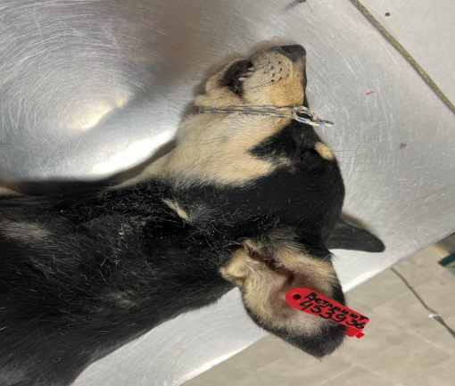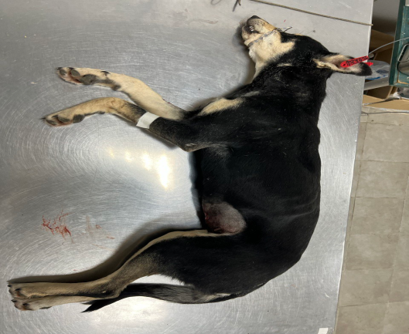

№ 152 25 октября 2024г.
Категория животного: собака
Дата поступления: 25 октября 2024г.
Пол: сука
Порода:беспородная
Окрас:черная
Шерсть: средняя
Уши:висячие
Хвост:прямой
Размер: средний, 15кг
Возраст (примерный): 5 лет
Особые приметы: бежевые лапы
Акт приема передачи животного № 2Б от 25.10.2024 г.
ВСД (дата, №): –
Адрес и описание места отлова: Московский пр-т 146а
Дата клинического осмотра, заключение:25.10.2024 г.клинически здорова
Информация о наличии (отсутствии) у животного агрессивного поведения:
проявляет признаки немотивированной агрессивности 25.10.2024г.-
скалит зубы, 03.02.2025г – рычит, 31.03.2025 г – выгибает спину, скалится 17.04.2025, рычит 30.06.2025
Информация о мероприятиях по корректировке поведения животного: не проводились
Вакцинация, вид прививки, акт (дата, №) № 2 от 10.04.2025 г. Рабикан серия № 4503
изготовлена 10.2023
Дата дегельминтизации 28.03.2025г.
Дата стерилизации: 07.02.2024г.
Ф.И.О. специалиста в области ветеринарии, произведшего операцию стерилизации,
Вязьмина В.Г.
Дата маркирования:07.02.2024 г
№ бирки (клейма) № 4539, левое ухо, красная бирка
№ чипа: 643110800555692
Наличие/отсутствие немотивированной агрессивности, акт (дата, N): –
Выбытие (причина, дата): – Ветеринарный сопроводительный документ (дата, №) –
Адрес и описание места возвращения (размещения) –

Для юридических лиц организация: МБУ «Зеленхоз»
фактический адрес: г. Воронеж, ул. Балашовская 29/1
Фамилия, имя, отчество (при наличии) руководителя: директор Блохинов В.В
Для физических лиц:
Фамилия, имя, отчество (при наличии):
Адрес:
Телефон:
Фамилия, имя, отчество специалиста в области ветеринарии: ветеринарный врач
Шведова В.Н.
Подпись: ______________________________
Фамилия, имя, отчество представителя организации: заместитель директора
Двинянинов А.А.
Подпись: _______________________________
Фамилия, имя, отчество (при наличии) руководителя: директор
Блохинов В.В
Подпись: _____________________________

